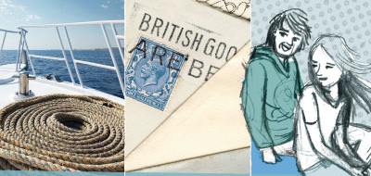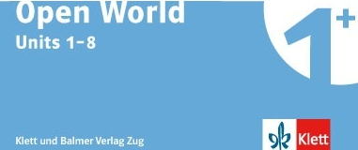

Korrelationen zu Lingualevel

UNIT 1

Listening

1 | 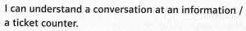
2 | 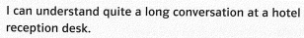
3 | 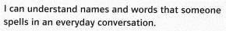

Aim | Level | Task
 | A1.2-A2.2 | HV_40 – Kurze Personenbeschreibungen
3 | A1.1-A1.2 | HV_09 – Begrüssung, Abschied
1 | A1.1 | HV_05 – Ein Buch bestellen
 | A1.1-A2.1 | HV_22 – Snacks und Getränke bestellen
 | A1.2-A2.1 | HV_15 – Zwei Schüler stellen sich vor
 | A1.1-A1.2 | HV_02 – Eine Radiosendung: Junge Leute stellen sich vor
 | A1.1 | HV_30 – Rick stellt Fragen
 | A1.1-A2.1 | HV_31 – Zoe stellt Fragen

Reading

1 | 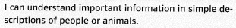
2 | 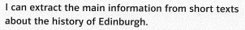

Aim | Level | Task
 | A2.2 | LV_23 – Eine Fahrkarte kaufen
 | A2.2-B1.2 | LV_21 – Ein Hotel in Prag

Speaking (interaction)

1 | 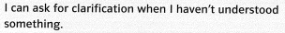
2

Aim | Level | Task
1 | A1.1-B2.2 | MI_10 – Ein Alltagsgespräch zwischen Schülerin oder Schüler und Erwachsenem
 | A1.1-A2.1 | MI_15 – Lebensmittel einkaufen (in Schottland)

Speaking (production)

1
2
3 | 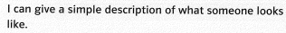

Aim | Level | Task
1 | A2.1-B2.2 | MP_49 – Von einem gewöhnlichen Wochentag erzählt
3 | A2.1-B1.2 | MP_44 – Aussehen von Menschen beschreiben
2/ 3 | A2.1-B1.2 | MP_41 – Ein Kassettenbrief
2/ 3 | A2.1-A2.2 | MP_16 – Meine Klasse

Writing

1
2

Aim | Level | Task
2 | A1.1 – A2.2 | SC_04 – In einer E-Mail beschreiben, wo und wie man wohnt
 | A1.1 – A2.1 | SC_02 – Sich in einer E-Mail kurz vorstellen

